Barevné cvrnkání

Pohádka :

Jak zajíci hráli kuličky

Na paseku u lesa, kde stál včelí úl, přiběhli čtyři zajíci. Bylo ráno, března skoro půl. Zajíci přiběhli, přihopkali a hned věděli, co mají dělat. Nemuselo jim radit ani slunce, co se koulelo nebem, ani žába, co skákala sem tam u rákosí, ani myška, co zvědavě vykukovala z díry. „budeme hrát kuličky¨, řekl nejstarší zajíc a ostatní radostně volali: „Budeme hrát kuličky! Budeme hrát kuličky!¨ a už si vyhlíželi nejlepší místo. Zem pěkně udupali – dupy, dupy, dup, urovnali – cupy, cupy, cup a už pečlivě vytáčeli v zemi hluboký důlek. „Taky bych si s vámi rádo zahrálo!¨ zavolalo slunce mezi mraky a vesele se smálo. „To není hra pro tebe, ¨křičeli zajíci a koukli vzhůru na nebe, „ještě bys nám spadlo do důlku a kdo by nám potom svítil a hřál kuličko?¨ Smáli se a smáli a nemohli se dočkat až začnou. Nejmladší zajíc doběhl do křoví pro pytlík kuliček a už hráli. Jedna kulička za druhou běžela do důlku – červená, modrá a žlutá, hnědá a zelená… Pink a cink, ťukaly do sebe, zvonily a cinkaly a to veselé a barevné cinkání přilákalo na louku kdekoho : přiběhli brouci, mravenci a myšky, přiletěli motýli, včely a čmeláci, přijel i šnek s domkem a koukal se z okna, přikolébal se i rozespalý medvěd s medvíďaty. As každou cvrnknutou kuličkou ať už zelenou nebo hnědou, žlutou, modrou nebo červenou, zafoukal voňavější vánek a slunce se na obloze tepleji usmálo. Bylo ráno, klidné ráno, března skoro půl. Na pasece u maliní, kde stál včelí úl, hráli zajíci kuličky. A když se hrají kuličky, jedna věc je jistá – jaro se k nám na návštěvu chystá!
Rozhovor o pohádce :
Kde se sešli zajíci, aby mohli cvrnkat kuličky ?
Kolik bylo zajíců?
Která zvířátka přilákalo barevné cvrnkání na louku?
Jaké barvy, měly kuličky, se kterými zajíci hráli?
Spočítej zvířátka na obrázku.
Kolik je zajíců, žabiček, včel, myšek, šneků?
Kolik je sněženek? Je jich více, nebo méně, než kuliček?
Obrázek si vybarvi.

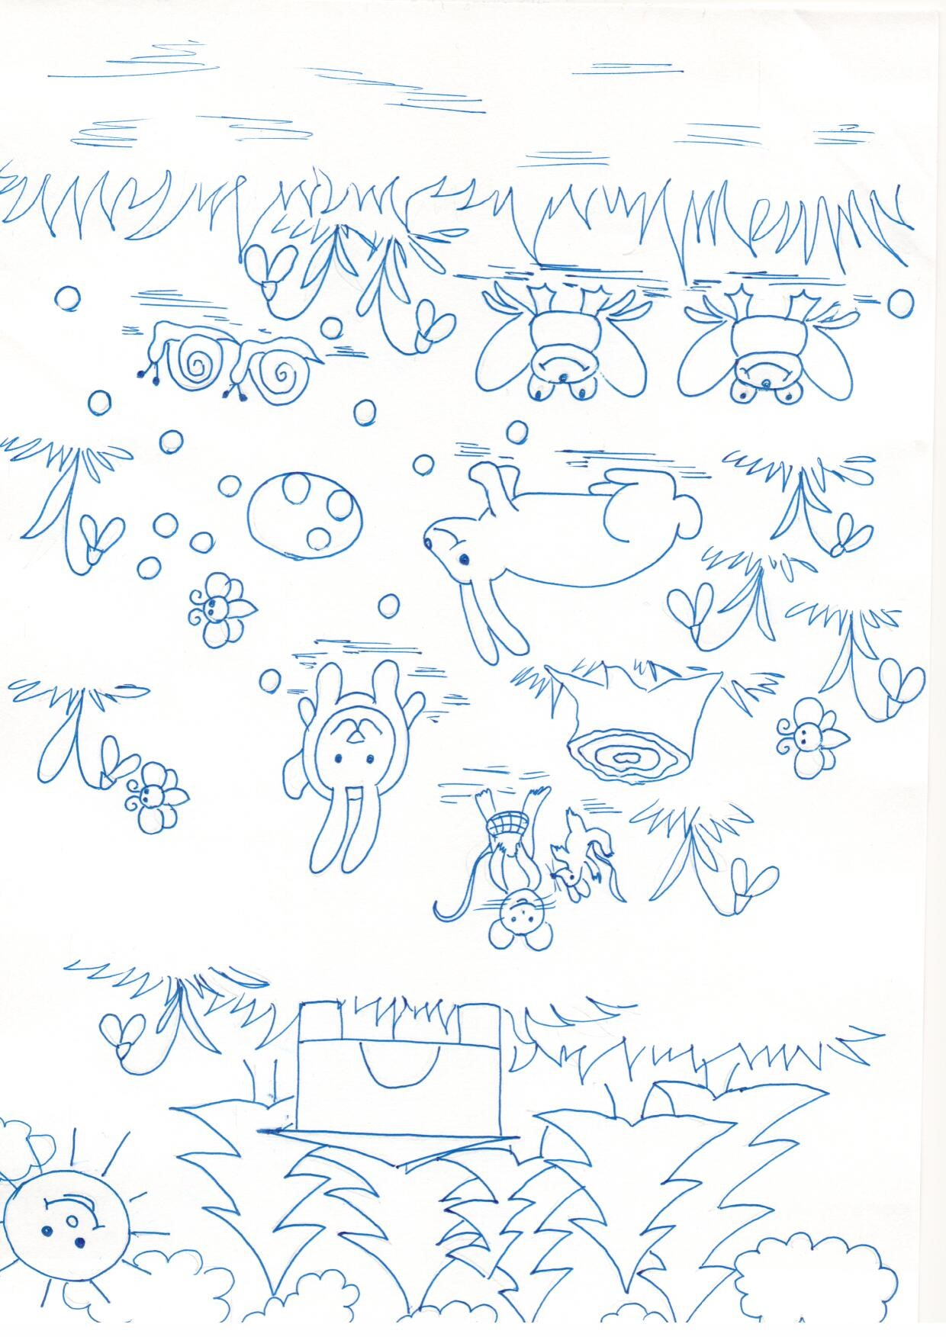

Přijel kmotr

Přijel kmotr z poličky, přivezl nám kuličky,
Červené, zelené, hliněné i skleněné.
Pro Kačku do sáčku, pro Aničku do pytlíčku,
pro kluky do ruky.

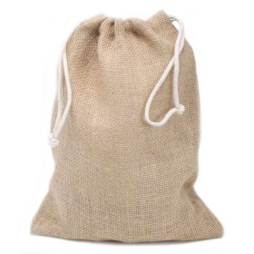

Nakresli do pytlíčku kuličky :
Modrá 4x, zelená 5x, žlutá 2x, červená 1x, oranžová 3x

